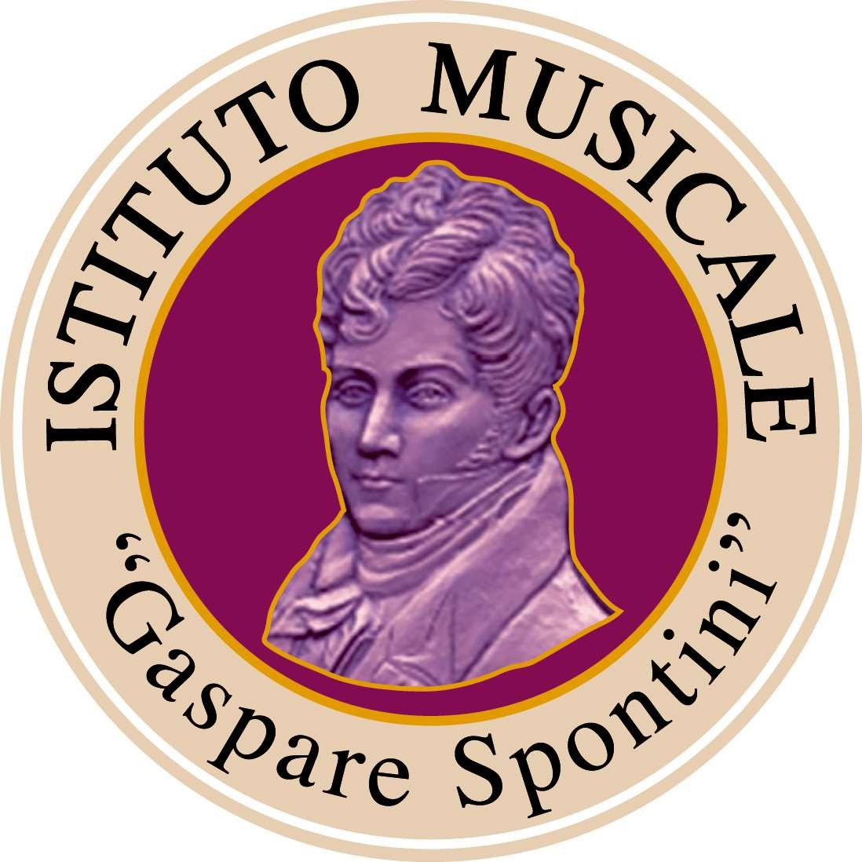

TASSE SCOLASTICHE a.s. 2022-2023
N° 9 RATE DA OTTOBRE A GIUGNO ENTRO IL 10 DI OGNI MESE
CORSI DI MUSICA

Corso di 1 ora settimanale | 90,00 €
Corso di 2 ore settimanali | 100,00 €
Corso di 2 ore e 30 ' settimanali | 105,00 €
Corso di 3 ore settimanali | 115,00 €
CORSI COLLETTIVI | 45,00 €
PROPEDEUTICA E LABORATORIO CORALE | 25,00 €
N° 9 RATE DA OTTOBRE A GIUGNO COMPRESO
RIDUZIONI
85,00 €
Corso di 1 ora settimanale
90,00 €
Corso di 2 ore settimanali

Corso di 2 ore e 30 ' settimanali | 95,00 €
Corso di 3 ore settimanali | 100,00 €
CORSI COLLETTIVI | 40,00 €

La riduzione è riservata a: uno di due o più fratelli iscritti, ad alunni che frequentano due corsi principali oppure il corso di danza e un corso di musica.

I versamenti possono essere effettuati esclusivamente tramite:
bonifico Intesa Sanpaolo S.p.A.
IBAN IT04 V030 6913 5061 0000 0300 026
entrambi intestati all'Istituto Musicale "G. Spontini"

